(Bron: EdHub/Novi)

**Het perfecte onderzoeksplan heeft slechts vijf elementen nodig:**

1. Doel: waarom doen we dit onderzoek, wat hopen we eruit te halen.
2. Onderzoeksvragen: wat zijn specifieke vragen waarin we geïnteresseerd zijn?
3. Methode: welke specifieke methode willen we gebruiken om meer te weten te komen over de gebruiker.
4. Deelnemers: wat is het gebruikersprofiel waarnaar we op zoek zijn.
5. Protocol: hoe we de sessie willen leiden.

Antwoord:

1. Dit onderzoek moeten we doen om te zien of deze website zijn doel behaald waarvoor hij is bedoelt. M.a.w. Deze website is in opdracht van de opdrachtgever Don Diablo en deze moet ervoor zorgen dat Don Diablo samples ontvangt waarmee hij nieuwe muziek kan maken. Dit alles om actueel te blijven in deze snel veranderende wereld dat muziek heet.
   1. Onderzoeksvragen producer:
   2. Voor wie is deze pagina?
   3. Waarvoor is deze pagina?
   4. Wat is de eerste stap?
   5. Hoe kan je je registeren?
   6. Kan je inloggen?
   7. Waar kan je je muziek up-loaden?
   8. Welke knop gebruik je om muziek nog eens te beluisteren?
   9. Hoe plaats je een reactie?
   10. Waarom plaats je een reactie?
   11. Hoe weet je of een up-load gelukt is?
   12. Etc. etc.

2.2. Onderzoeksvragen promotor:

1. Weet je hoe je muziek moet beluisteren?
2. Welke stap moet je erna doen?
3. Hoe download je de muziek?
4. Hoe laat je je collega weten dat jij een goede sample hebt?
5. Wat doe je dan?
6. Hoe voeg je een reactie toe aan de producer?
7. Hoe like of dislike je een sample?
8. Etc….

3. Onderzoeksvragen Administrator:

1. Hoe voeg je een promotor toe?
2. Hoe verwijder je een account?
3. Kan je als admin een account blokkeren?
4. Kan dit ook bij een promotor?
5. Hoe doe je dat?

4. Zie persona pagina….

5. Deze opdracht maken wij met 4 personen. D.m.v. scrum sessie proberen wij deze opdracht te maken.

Het is handig om je af te vragen wat voor vraag je wilt beantwoorden, en vervolgens te kijken welke methodes daar geschikt voor zijn. Globaal gezien zijn er de volgende vier vragen die bij een UX onderzoek naar boven komen:



* Waarom doen mensen iets?
* Waarom gebeurt dit en hoe verbeteren we dit?
* Wat zeggen mensen?
* Hoeveel? Hoe vaak?

In antwoorden op deze vragen kunnen wij het volgende aangeven:

Wij bekijken deze case van 3 kanten. De 1e kant zijn de producers, zij zijn de fans of geïnteresseerde van Don Diablo, die graag hun zelfgemaakte sample willen delen met de meester, “ Don Diablo “. Wij gaan er dan van uit dat deze groep iets wil met hun muziek. Dit kan zijn: ontdekt worden, bekendheid van het nummer, advies, erkenning etc. etc.

De site is dan ook bedoelt om nieuwe ideeën te delen met de meester, dit ook wordt aangegeven op de website. De producers krijgen na het up-loaden van hun sample binnen een bepaalde tijd een reactie van het Promo team, deze in dienst zijn van Don Diablo. Dit kan zijn een melddeling of een like of dislike. De beste samples worden gedeeld met Don Diablo. Hij zal de beslissing nemen wat er mee te doen.

Vanuit het promo team is het de bedoeling om de beste sample voor te leggen aan Den Diablo. En om de nieuwe en verschillende muziek stijlen te bundelen tot nieuwe info omtrent wat is nu goede muziek en wat is voor de toekomst goede muziek. Hoe blijk ik mijn publiek boeien en binden aan mij.

Vanuit de administrator is de rol simpel. Het in de lucht houden van deze website en beheren van de users.

**Attitude versus gedrag**

Bij je onderzoek is het interessant om hetgeen "wat mensen zeggen" (attitude) te vergelijken met "wat mensen echt doen" (gedrag). Heel vaak zijn de twee heel verschillend.

Het doel van attitudinaal onderzoek is om de verklaarde overtuigingen van mensen te begrijpen of te meten, en daarom wordt attitude zwaar gebruikt in marketingafdelingen.

**Kwalitatief (direct) versus kwantitatief (indirect)**

Het onderscheid hier is een belangrijk onderscheid, en gaat veel verder dan de visie dat kwalitatief als 'open einde' moet worden beschouwd, zoals in een open enquête. In plaats daarvan genereren studies met een kwalitatieve aard gegevens over gedragingen of attitudes op basis van rechtstreekse waarnemingen, terwijl in kwantitatieve onderzoeken de gegevens over het gedrag of de attitudes in kwestie indirect verzameld worden, via een meting of een instrument zoals een enquête of een analysetool.

Vanwege de aard van hun verschillen zijn kwalitatieve methoden veel beter geschikt voor het beantwoorden van vragen over waarom of hoe een probleem op te lossen, terwijl kwantitatieve methoden een veel betere taak vervullen in het beantwoorden van hoeveel- en hoe vaak-vragen. Het hebben van dergelijke nummers helpt bij het prioriteren van middelen, bijvoorbeeld om te focussen op kwesties met de grootste impact.

**Onderzoeksmethodes:**

**Participatory Design:** deelnemers krijgen ontwerpelementen of creatief materiaal om hun ideale ervaring te construeren op een concrete manier die weergeeft wat voor hen het belangrijkst is en waarom.

**Focusgroepen:** groepen van 3-12 deelnemers worden geleid door een discussie over een reeks onderwerpen, waarbij mondelinge en schriftelijke feedback wordt gegeven door middel van discussies en oefeningen.

**Interviews:** een onderzoeker ontmoet de deelnemers één op één om diepgaand te bespreken wat de deelnemer over het onderwerp in kwestie denkt.

Als we nu deze onderzoeksmethoden pakken en op de eerder getoonde matrix zetten krijgen we een volgende diagram. Dit diagram kan enorm helpen bij het kiezen van geschikte onderzoeksmethodes voor je UX onderzoek.

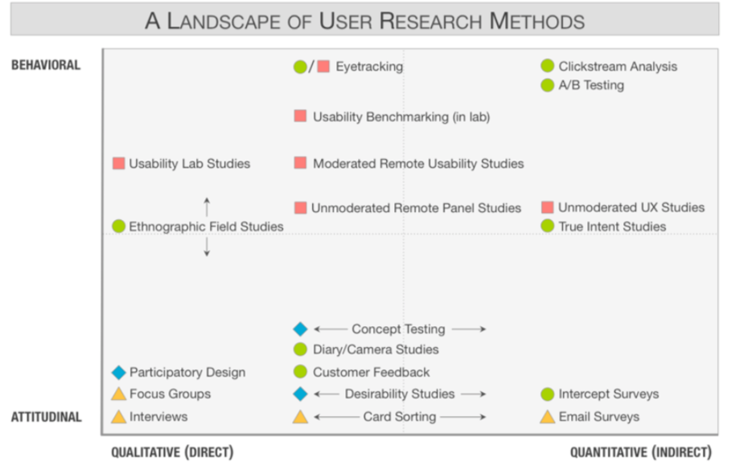

**Onderzoeksplan voor UX**

Onderzoeksplannen voor UX zijn er in allerlei soorten smaak. Ze variëren van een eenvoudig script met een paar interviewvragen tot een volledige strategie over de te gebruiken onderzoeksmethoden en hoe de inzichten zich opbouwen van de eerste vragen tot het eindrapport.

Er zijn een aantal uitstekende bronnen voor het plannen van UX-onderzoek, maar je hebt niet eens zoveel richtlijnen nodig, vooral als je bezig bent met continue onderzoek.

Het perfecte onderzoeksplan heeft slechts vijf elementen nodig:

1. Doel: waarom doen we dit onderzoek, wat hopen we eruit te halen.
2. Onderzoeksvragen: wat zijn specifieke vragen waarin we geïnteresseerd zijn?
3. Methode: welke specifieke methode willen we gebruiken om meer te weten te komen over de gebruiker.
4. Deelnemers: wat is het gebruikersprofiel waarnaar we op zoek zijn.
5. Protocol: hoe we de sessie willen leiden.

**Persona’s en user stories**

Met de data van de deelnemers en bevindingen uit het UX onderzoek die we gevonden hebben kunnen profielen van potentiële gebruikers van je product of service gemaakt worden. Dit noemen we ook wel persona’s. Persona's bieden een goede manier om de gebruikers en de klanten te verbeelden met hun behoeften.

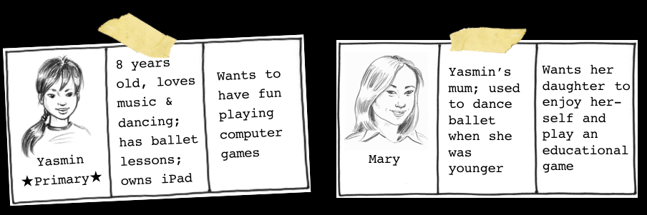

**Customer journey maps**

Hoewel user stories een goede methode zijn om designs voor functionaliteiten te ontwikkelen, zijn ze niet toereikend om de zogenaamde reis te beschrijven die de klant heeft doorlopen naar het gebruiken van die functionaliteiten. Hiervoor zijn customer journey maps het ideale hulpmiddel. Customer journey maps kunnen een grote verscheidenheid aan vormen aannemen, afhankelijk van de context en bedrijfsdoelen.

**Wat is een customer journey maps?**

Customer journey mapping maakt zichtbaar hoe een klant interacteert met een bedrijf tijdens het koop- en klanttraject. Een customer journey map maakt inzichtelijk waar mogelijkheden zijn voor het verbeteren van de klantbeleving. In zijn meest basale vorm begint een journey map met het samenstellen van een reeks user stories in een tijdlijn. Vervolgens wordt deze tijdlijn ingevuld met de gedachten en emoties die de gebruiker bij de verschillende stappen heeft om een ​​verhaal te creëren. Ten slotte wordt dat verhaal gecondenseerd tot een visualisatie die wordt gebruikt om inzichten te communiceren die de ontwerpprocessen zullen ondersteunen. Journey mapping combineert hierbij twee krachtige instrumenten: storytelling en visualisatie.

Met het maken van journey mapping krijg je diepere inzicht in de stappen die de klant doorloopt met jou product of service om zijn of haar doelen te bereiken, met alles wat daar bij komt kijken. Denk bijvoorbeeld ook als informatie zoals: waar bevindt een persoon zich op dat moment, wat voor effect heeft die omgeving op zijn emoties maar ook zijn toegankelijkheid tot jouw product.

**Deconstructie van een Customer Journey Map**

Een voorbeeld van een customer journey map is het volgende:

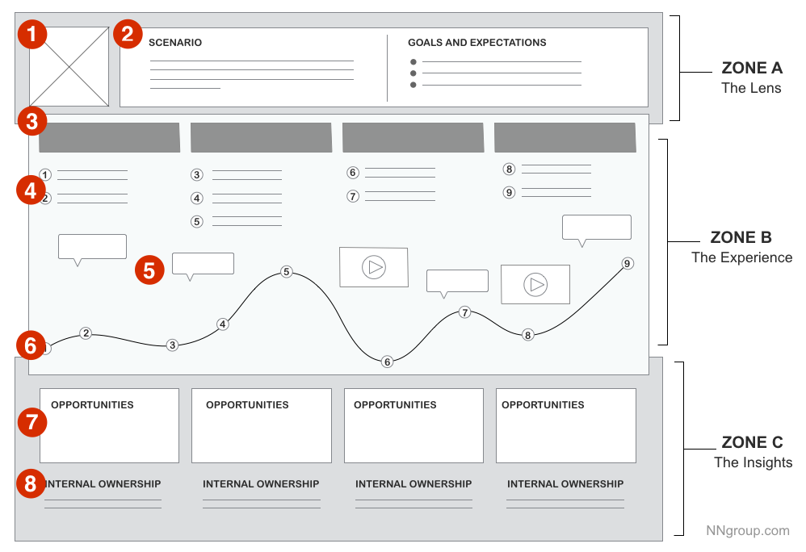

Zone A: De lens biedt kadering voor de kaart door (1) een persona ("wie") en (2) het te onderzoeken scenario ("wat") te benoemen.

Zone B: Het hart van de kaart is de gevisualiseerde ervaring, meestal uitgelijnd over (3) grote delen van de reis. De (4) acties, (5) gedachten en (6) emotionele ervaring van de gebruiker. Dit stuk kan tijdens de reis worden aangevuld met citaten of video's uit onderzoek.

Zone C: De inzichten, variëren op basis van het doel van de map, maar het kan de inzichten en pijnpunten die zijn ontdekt bevatten, en de (7) kansen voor het design, evenals (8) wie er verantwoordelijk voor zou kunnen zijn.

**Screenflows**

Na het leren over customer journey maps en het ontwikkelen daarvan, hebben we de basis van onze UX-strategie gebouwd. Nu konden we doorgaan met screenflows.

Screenflows worden gemaakt om de juiste volgorde van de belangrijkste schermen van je applicatie of website te bepalen, de basis hiervoor kunnen we halen uit de journeymaps. Screenflows helpen bij het ontwerpen en aanpassen van de schermen waardoor de gebruiker moet gaan navigeren om hun doelen te bereiken.

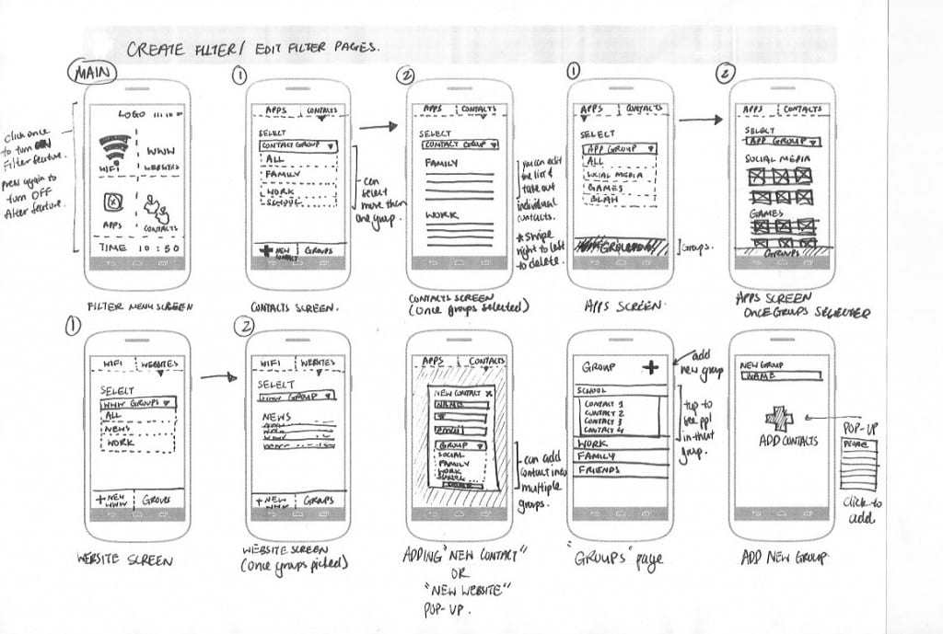Hierboven zien we een voorbeeld van een screenflow van een mobiele applicatie. De journey die een gebruiker doorloopt om een bepaalde handeling te volbrengen wordt hierin omgezet in schermen op een mobiele telefoon. Op deze manier kan de designer beginnen te begrijpen hoe de ontwerpen van de applicatie er uit moeten gaan zien.

Bron : <https://bureautromp.nl/kano-model-is-en-kun-er-mee/>

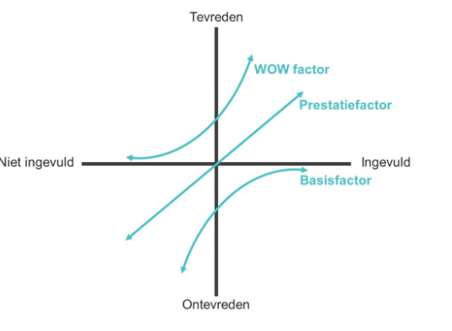

• Basisfactoren:

Dit zijn factoren die minimaal aanwezig moeten zijn (basic needs). Als deze factoren niet aanwezig zijn, is de klant per definitie ontevreden. Neem bijvoorbeeld een hotelkamer. Daar moet altijd een bed in staan. Als dit niet het geval is, zal het ervoor zorgen dat de klant niet tevreden is. Het is andersom niet per se het geval dat hoe meer bedden er zijn, hoe tevredener de klant is.

• Prestatiefactoren:

Voor prestatiefactoren (performers) geldt dat hoe meer ze aanwezig zijn, hoe tevredener de klant is. Andersom kan een klant ook minder tevreden worden als deze factoren in mindere mate aanwezig zijn. Als je de hotelkamer neemt, kan de grootte van de kamer een prestatiefactor zijn. Een kleine kamer zorgt ervoor dat de klant minder tevreden is, maar de tevredenheid neemt toe naarmate de kamer groter is.

• WOW-factoren:

WOW-factoren (delighters) zijn dingen die een klant niet mist als ze niet aanwezig, maar die de tevredenheid enorm positief beïnvloeden als ze er wel zijn. Dit zijn dingen waarvan de klant blij verrast is, hij had ze niet verwacht. Hij is dus ook niet ontevreden als ze er niet zijn. In een hotelkamer is dit bijvoorbeeld een schaal met vers fruit die elke dag aangevuld wordt, of een mooi boeket bloemen.